Formular de înscriere
La masa rotundă intitulată
“Transferul tehnologic de la universitate către mediul economic.
Modelul Centrului de Transfer Tehnologic Steinbeis” organizată în cadrul proiectului „Dezvoltarea capacității de inovare și creșterea impactului cercetării de excelență la UAIC”

23 octombrie 2020

Coordonate participant
Nume și prenume
Titulatura / Grad academic/
grad profesional/
Departament/Facultate

Email
Telefon (preferabil mobil)

Termen limită de înscriere: 23 octombrie 2020, ora 13.
Pentru validarea înscrierii, vă rugăm să trimiteţi acest formular completat pe adresa diana.lina@uaic.ro.

Ora și locul desfășurării evenimentului:
Începând cu ora 14, online pe platforma ZOOM. Id-ul pentru acces va fi trimis participanților în timp util.

Semnătură participant,
.....................................

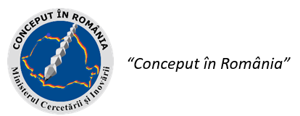
“Acest proiect este finanțat de Ministerul Cercetării și Inovării prin Programul 1 – Dezvoltarea sistemului național de cercetare-dezvoltare, Subprogram 1.2 – Performanță instituțională- Proiecte de finanțare a excelenței în CDI, Contract nr.34PFE/19.10.2018”

